МУНИЦИПАЛЬНОЕ БЮДЖЕТНОЕ ДОШКОЛЬНОЕ УЧРЕЖДЕНИЕ
«ДЕТСКИЙ САД №19» ГОРОДА ЧЕБОКСАРЫ ЧУВАШСКОЙ РЕСПУБЛИКИ

«Сибирский борд в педагогической практике: формирование физических качеств и пространственного восприятия у детей дошкольного возраста»

инструктор по физической культуре
первой квалификационной категории
Дудкина Людмила Федоровна

Чебоксары
2026

Документы ФГОС ДО и ФОП в области физического развития ставят перед педагогами такие задачи как: формировать опорно-двигательную систему организма, развивать психофизические качества, точность, меткость, глазомер, мелкую моторику, ориентировку в пространстве; самоконтроль, самостоятельность, творчество.
Для решения задач физического развития инструктора по физической культуре всегда в поиске современного спортивного инвентаря, тренажеров и оборудования, чтоб повысить интерес детей к физической культуре, для более эффективного воздействия на все группы мышц. В своем детском саду вот уже три года я использую в работе с детьми современный тренажер -балансир или еще его называют нейротренажером под названием Сибирский борд (сибборб).
Тренажер выполнен из натурального дерева и имеет форму изогнутой доски. Нейротренажер помогает развивать у детей внимание, координацию, баланс, концентрацию, межполушарное взаимодействие. Поэтому он востребован у логопедов и психологов.
Считаю, что и для инструкторов по физической культуре тренажер сибборд является большим помощником в работе. Сегодня я хочу поделиться своим опытом применения борда на дополнительных занятиях по физической культуре.
Борд – многофункциональный тренажер. Он может быть ориентиром; барьером; конструктивным элементом, помогая решать задачи развития у детей ориентировки в пространстве и творчества; повышенной и ограниченной площадью опорой; просто оборудованием для игр и упражнений; и конечно же, тренажером-балансиром.
Упражнений и заданий, а также игр с использованием сибирского борда очень много.
Хочу поделиться своим опытом использования одного базового упражнения – покачивания, стоя на борде в широкой стойке в продольном положении, и показать, как это упражнение можно постепенно усложнить дополнительными заданиями. Это упражнение я использую на каждом занятии несколько минут, потому что оно предназначено для развития, укрепления мышц стабилизаторов, т.е. глубоких мышц, отвечающих за стабильное (устойчивое) положение тела в пространстве. Мы знаем, что именно сильные глубокие мышцы спины и кора обеспечивают правильную осанку, (чего мы и хотим добиться) от которых зависит здоровье позвоночника, внутренних органов и систем. Если стабилизаторы хорошо выполняют свои функции, то поверхностные мышцы меньше участвуют в поддержке положения тела, соответственно, меньше устают, и работоспособность и самочувствие ребенка улучшаются.
Важно понимать, что хорошая координация, баланс и сила глубоких мышц— это динамические функции и их необходимо регулярно тренировать, чтобы поддерживать на должном уровне (поэтому использую упражнение на каждом занятии). А слово «регулярно» для детей значит «скучно» и «монотонно». И для поддержки интереса ребенка к упражнению постепенно даются дополнительные задания (усложнения), тем самым поддерживается постоянный интерес ребенка к упражнению, а успехи при выполнении заданий повышают его самооценку.
Как можно усложнить базовое покачивание на борде?
Для себя я составила табличку постепенного усложнения основного базового покачивания, может быть со временем, приобретя больше опыта работы с бордом, табличка примет другой вид.
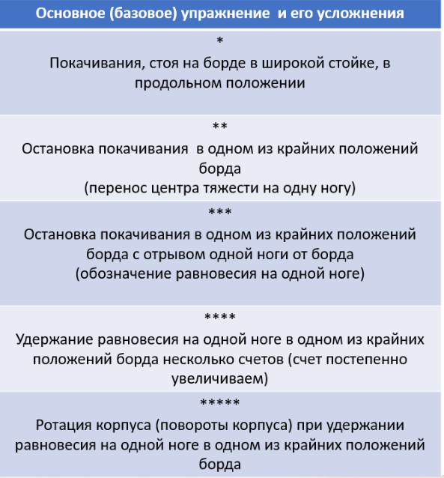

К упражнению из этой табличке я добавляю еще дополнительное задание.
Рассмотрим конкретные примеры.
1.Ребенок хорошо освоил базовое покачивание на борде (*), тогда ему предлагается усложнения, и они могут быть разные:
-качаться с закрытыми глазами;
-перекладывать мяч из руки в руку, следя только глазами;
- перекладывать мяч из руки в руку с закрытыми глазами;
-прокручивать в руках малый мяч «от себя» и «к себе» (добавляется еще задача развития мелкой моторики рук);
-зеркально выполнять качения в парах или синхронно группой; и т.д.
2. Если занимающийся может уверенно останавливать покачивание и обозначать равновесие на одной ноге уровень (***), ему предлагаются «из списка» подходящие усложнения:
-выполнять упражнение с закрытыми глазами;
-с отбиванием мяча об пол в крайнем положении; и т.д.
В перспективе планирую для этого базового упражнения-покачивание разработать карточки-схемы дополнительных заданий, чтобы ребенок самостоятельно выбирал для себя сложность упражнения, тем самым развивая у него самостоятельность и самооценку.
Важно помнить, чтоб упражнения и задания давались от простого к сложному, чтоб сохранялся интерес ребенка к занятиям и не случались травмы из-за неподготовленности детского организма к нагрузке.
Рекомендую применение сибирского борда в дополнительных занятиях по физической культуре. Это прекрасный тренажер для развития основных физических качеств: силы, гибкости, ловкости, выносливости, а также внимания, координации, баланса, концентрации, межполушарного взаимодействия.

